杭州电子科技大学
《科技创新基础》
课程报告

题 目 | 基于DDPG算法的自动驾驶车辆高速变道决策
专 业 | 智能科学与技术
学 号 | 22061235
姓 名 | 梅家锐
指导教师 | 翟春杰
成 绩

二〇二四 年5月

摘要 3
1. 引言 3
2. 变道决策模型 5
2.1 强化学习 5
2.2 深度强化学习 5
2.3决策模型建立 7
2.4算法结构设计 8
2.5奖励函数 9
2.6程序设计总体方案 11
3.模拟实验及仿真测试 13
3.1 仿真方法 13
3.2结果分析 14
平均episode长度与平均episode奖励训练曲线 14
4.结论与未来的工作 16
参考文献 17

摘 要

本文提出了一种基于深度确定性策略梯度（DDPG）算法的自动驾驶车辆高速变道决策方法。通过自定义奖励函数和多种环境包装器，训练智能体在复杂交通环境中进行决策。实验结果表明，所提出的方法在减少碰撞率和提高驾驶安全性方面表现出色。本文首先介绍了深度强化学习的基本原理，包括其核心组成、学习过程及关键技术。随后，分析了深度强化学习算法在自动驾驶横向决策中的具体实现方式，包括状态表示、动作空间设计、奖励函数构建等。通过仿真实验，评估了深度强化学习算法在自动驾驶横向决策中的性能，并与传统决策方法进行了对比分析。未来的工作将进一步优化奖励函数，并在更复杂的交通环境中验证方法的有效性，同时进一步优化模型的能力。

关键词：自动驾驶车辆；变道决策；深度强化学习；DDPG算法；仿真测试

ABSTRACT

This paper presents a deep deterministic policy gradient (DDPG) algorithm-based decision-making method for high-speed lane changing in autonomous driving vehicles. By employing a custom reward function and various environmental wrappers, the agent is trained to make decisions in complex traffic environments. Experimental results demonstrate that the proposed method excels in reducing collision rates and enhancing driving safety. The paper begins by introducing the fundamental principles of deep reinforcement learning, including its core components, learning processes, and key technologies. It then analyzes the specific implementation of deep reinforcement learning algorithms in autonomous driving lateral decision-making, including state representation, action space design, and reward function construction. Through simulation experiments and real-vehicle testing, the performance of deep reinforcement learning algorithms in autonomous driving lateral decision-making is evaluated and compared with traditional decision-making methods. Future work will further optimize the reward function and validate the effectiveness of the method in more complex traffic environments, while also refining the model's capabilities.

Keywords: Autonomous Vehicles; Lane Change Decision; Deep Reinforcement Learning; DDPG Algorithm; Simulation Testing

- 引言

自动驾驶技术的发展是汽车行业技术革新的重要体现，其研究不仅包括纵向控制，也涵盖了横向控制，即车辆的转向控制。纵向控制关注车辆的速度控制和与前车的距离保持，而横向控制则涉及车辆在车道内的位置控制和路径跟踪。
自动驾驶技术自20世纪末以来便一直是研究的热点，其最终目标是实现车辆的完全自主驾驶。在这一过程中，车辆需要对周围环境进行准确感知，并在此基础上做出快速而准确的决策。横向决策算法作为自动驾驶系统中的关键部分，负责根据车辆当前状态、周围环境以及预期目标，制定合适的车道保持或变道动作决策。
传统横向决策方法，包括基于规则的决策（Rule-Based Decision Making）、模型预测控制（Model Predictive Control, MPC）、决策树（Decision Trees）等方法，虽然在特定场景下取得了一定的应用效果，但在处理复杂多变的交通环境、实时性要求以及多车交互等方面仍存在诸多挑战。这些方法往往依赖于预先设定的控制规则或模型，缺乏对复杂环境的适应能力和对未知情况的泛化能力。当场景的复杂度升高、未执行变大的情况下，决策性能就会大大减弱。
近年来，随着深度学习技术的兴起，特别是深度强化学习在多个领域的成功应用，研究者们开始探索将其应用于自动驾驶的横向决策问题[1]。深度强化学习通过结合深度学习强大的特征提取能力和强化学习在决策过程中的优化能力，为解决自动驾驶中的复杂决策问题提供了新的可能性。
高速公路场景因其路况良好、不确定因素少，是自动驾驶技术落地应用的最佳场景，学者们运用MFRL经典算法能训练出较好的换道策略［2］。而城市道路交通复杂，通常受限于 MFRL 经典算法传统框架稀疏奖励、奖励设定不合理等问题，影响 RL 算法的收敛程度和训练效果。Li等[3]（2022）基于概率模型的驾驶风险评估方法，提出了基于DQN算法的风险感知决策策略，面对相邻车道附近车辆的影响，在Carla驾驶器中较好地完成换道决策。然而，由于受制于MFRL、DQN等算法的本身的特性，该算法在处理变化较为繁杂的场景时，常常会表现出应对能力不足的问题，这是因为DQN主要用于离散动作空间，而DDPG算法能够处理连续动作空间问题，其采用Actor-Critic架构，可以同时学习策略和价值函数，提高了学习效率，DDPG通过使用经验回放和目标网络等技术，提高了算法的稳定性和收敛性，同时DDPG通过在策略网络输出上添加噪声，增强了探索性，有助于在复杂环境中找到更好的策略.[3]
因此本文将深入探讨深度强化学习算法在自动驾驶横向决策中的应用。首先，将详细介绍深度强化学习的基本原理，包括其核心组成、学习过程以及关键技术。其次，将分析深度强化学习算法在自动驾驶横向决策中的具体实现方式，包括状态表示、动作空间设计、奖励函数构建等。接着，将通过仿真实验方法，评估DDPG算法在自动驾驶横向决策中的性能，并与传统决策方法进行对比分析。

- 变道决策模型

  - 强化学习
强化学习是一种旨在阐释和处理智能体（agent）如何通过与环境互动，学习到最优的行动策略，以期达到最大化累积回报或完成既定目标的问题的方法。[4]如图展示的，在特定时间点$t$，智能体会观察到来自环境的信息，并将其作为状态$S_{t}$来处理，状态$S_{t}$属于所有可能状态的集合$S$。基于这个状态，智能体会采取一个动作$a_{t}$，这个动作属于所有可能动作的集合$A$。当动作$a_{t}$被执行，智能体会收到一个奖励值$R(S_{t}{,a}_{t})$，并转移到新的状态$S_{t+1}$。这个过程会持续进行，通过反复迭代，智能体将获得累积的回报，最终目的是学习并实现最优策略π。

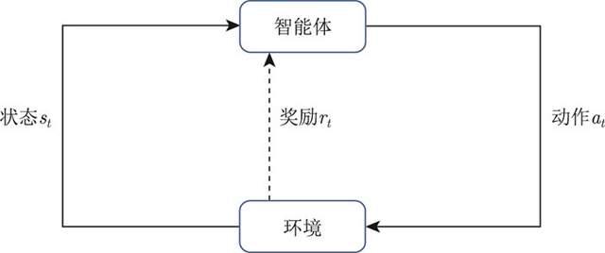
图1 强化学习结构图

  - 深度强化学习

深度强化学习（Deep Reinforcement Learning, DRL）是一种结合了深度学习（Deep Learning）与强化学习（Reinforcement Learning）的算法框架。它通过智能体（Agent）与环境（Environment）的交互来学习如何在复杂的环境中作出决策。
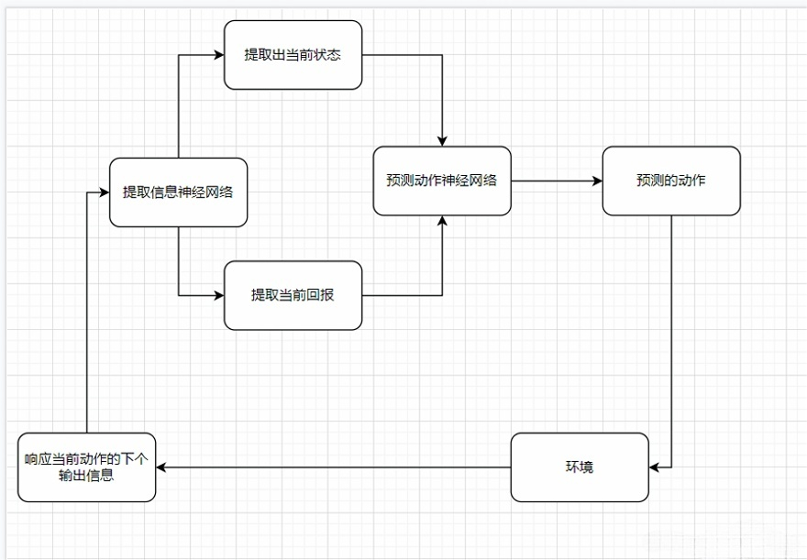
图2 深度强化学习结构图

DDPG算法是目前应用最广泛的深度强化学习算法之一，其是由Lillicrap等[5]在 2015年提出的，算法将DPG算法与Actor-Critic框架相结合，采用Actor-Critic一样算法双网络结构，演员网络（Actor Network）用于接收环境的状态作为输入，并输出在该状态下应采取的动作；评论家网络（Critic Network）用于评估演员网络选择的动作。它接收状态和动作作为输入，并输出该状态-动作对的预期回报。
DDPG算法融合DQN（deep Q-network）[4-6]算法的经验回放机制。与其他前面所提到的算法相比，其在连续状态空间和动作的决策问题中有更好地表现。而由于变道过程的加速度为连续值，同时变道过程本身也是一个连续的状态和动作空间，
所以本文采用DDPG算法，并在此基础上建立决策模型。

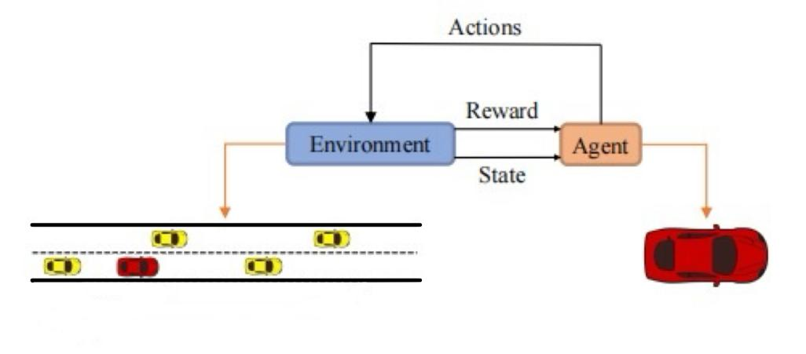
图3 变道决策模型执行结构图

2.3决策模型建立
在车辆行驶期间，车辆及其周围环境会提供多种状态信息。在执行自动驾驶的横向控制决策时，必须考虑车辆自身的行驶状态以及与目标车辆间的动态关系。为了简化奖励函数的设计并促进算法的快速收敛，所选用的状态和动作参数应尽可能保持精简和高效率，具体内容如表1所示。

状态空间 |  | 动作空间
车辆相对位置 | 车辆速度 | 车辆加速度
$$（x,y）$$ | $$(v_{x},v_{y})$$ | $$(a_{x},a_{y})$$
$$m$$ | $$m∙a^{−1}$$ | $$m∙a^{−2}$$
表1 状态与动作空间表

2.4算法结构设计

DDPG算法最为核心的任务之一是Actor-Critic网络结构设计，如图所示，DDPG的算法结构主要由Actor网络和Critic网络两个网络组成，并且以$θ^{μ}$和$θ^{Q}$来表示。

Critic 网络部分对参数$θ^{Q}$的更新通过最小化损失函数的方式：
$$L(θ^{Q})=\frac{1}{N}\sum_{t}{{{[y}_{t}−Q(s_{t},a_{t}|θ^{Q})]}^{2}}$$
$$y_{t}=r_{t}+γQ'(s_{t+1},μ'(s_{t+1}\backslash θ^{μ'})\backslash θ^{Q'}$$

上述式中，γ为折扣因子，用于确定延迟回报与立即回报的相对比例。

Actor 网络对参数 θμ 的更新根据确定性策略梯度求解：
$$∇_{θ^{μ}}J(θ)=\frac{1}{N}\sum_{t}{[∇_{a}Q(s_{t},μ(s_{t}|θ^{μ})|θ^{Q})∇_{θ^{μ}}μ(s_{t}|θ^{μ})]}$$

最后，为防止网络梯度计算时发生振荡和发散，避免网络参数大幅波动，使训练易于收敛，两个目标网络的参数按照“软更新”的方式更新（其中τ是更新系数）：
$$θ^{Q'}←τθ^{Q}+(1−τ)θ^{Q'}$$
$$θ^{μ'}←τθ^{μ}+(1−τ)θ^{μ'}$$

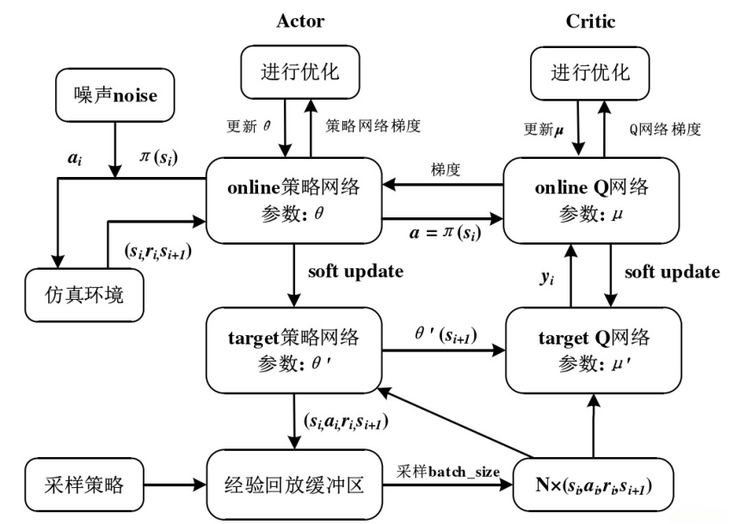
图4 DDPG算法结构图

2.5奖励函数

总奖励函数由以下几个部分相加得到，在设计该奖励函数的过程中，本文考虑了包括速度、目标车道、变道激励、安全性、理想车辆距离等因素，在保证车辆能够安全完成变道操作的同时，避免过多的奖励项目影响模型的训练效率。总奖励函数如下：

$$r_{总}=r_{速度}+r_{车道}+r_{变道}+r_{安全}+r_{车距}$$

其中$r_{速度}$为速度奖励，鼓励车辆在指定速度范围内行驶；$r_{车道}$为车道奖励，鼓励车辆在目标车道行驶；$r_{变道}$为变道奖励，鼓励智能体进行变道操作；$r_{安全}$为碰撞惩罚和安全奖励的集成，大幅度惩罚碰撞行为并且奖励未发生碰撞的驾驶行为；$r_{车距}$为车距奖励，表示为与他车保持安全距离的情况给予奖励。

碰撞奖励设计：在碰撞奖励函数的设计中，本文考虑了碰撞惩罚和未碰撞奖励。由于本研究的主要重点在于保证变道操作的安全性，当发生碰撞情况时，奖励函数将会返回一个数值较大的惩罚，以加速模型的收敛；而当未发生碰撞时，奖励函数将返回一个绝对值相对小于碰撞惩罚绝对值的奖励，以鼓励安全变道行为：

$$r_{碰撞}=\left\{\begin{aligned}−3 , if crash \\ 0.5, if not crash\end{aligned}\right.$$

车距奖励设计：自动驾驶车辆进行变道操作主要考虑三个方向的车距，分别为前车距、左车距、右车距，其中前车的距离在高速度的情况下更为关键，因此本文在前车距的奖励函数设置上选择了相对更大的权值，而左车距与右车距的权值设置相对较为小一些，总奖励函数的计算函数如下：

$$r_{车距}=r_{前车距}+r_{左车距}+r_{右车距}$$

其中$r_{前车距}$ ：
$$r_{前车距}=\left\{\begin{aligned}0.5, d_{前车}≥10 m \\ −0.5,d_{前车}< 10 m\end{aligned}\right.$$
其中$r_{左车距}$ ：
$$r_{左车距}=\left\{\begin{aligned}0.3 , d_{前车}≥2 m \\ −0.3,d_{前车}< 2 m\end{aligned}\right.$$
其中$r_{右车距}$ ：
$$r_{右车距}=\left\{\begin{aligned}0.3 , d_{前车}≥2 m \\ −0.3,d_{前车}< 2 m\end{aligned}\right.$$

车道奖励设计：车道设计奖励并不是本研究的重点关注方向，所以本奖励的参数值非常小。考虑到不同车道有不同限速的特殊性，所以在本研究中，理想目标车道被设定为右侧车道以促进车辆的变道安全性。

$$r_{车道}=\left\{\begin{aligned}0.1 , lane = target \\ −0.1 lane ≠ target\end{aligned}\right.$$

速度奖励设计：本研究的设计场景适用于速度较为高的道路场景，所以在奖励函数中设计了鼓励车辆保持在相对合适的速度的奖励函数，当速度不在鼓励区间内，则进行惩罚反馈。

$$r_{速度}=\left\{\begin{aligned}0.4 , 60<v_{ego}<90 \\ −0.4∗\frac{|v_{ego}−v_{target}|}{v_{target}} , else\end{aligned}\right.$$

变道奖励设计：这个奖励的设计实际上是为了鼓励模型做出变道决策的，由于在测试场景中车辆也许会采取较为保守的变道策略而导致变道动作不明显，因此在这里加入低奖励值的变道奖励以鼓励智能体变道。
$$r_{变道}=\left\{\begin{aligned}−0.2 , if not change lane \\ 0.2, if change lane \end{aligned}\right.$$

2.6程序设计总体方案
程序使用开源强化学习库Stable-baselines3、自动驾驶开源测试环境Highway-env、Python环境封装器等对训练过程进行构建，参与训练代码的核心训练过程。
其中Stable-baselines3主要用于提供DDPG算法的实现，用于训练智能体在连续动作空间中作出决策，并通过MlpPolicy提供多层感知机策略，用于智能体策略的表示和学习。
Highway-env参与训练和仿真的主要过程，为训练结果提供一个复杂的交通环境，其中包括多辆车和动态变化的交通情况。用于测试和反馈车辆的运动学数据以及呈现最终结果，同时作为gymnasium环境的实现，与stable-baselines3库协同工作，共同训练智能体。
Wrapper主要用于将原始环境的离散动作空间转换为连续动作空间，记录每个时间步智能体所执行的动作，重新定义观察空间，将其扁平化为一维数组，以确保观察空间的格式与模型的输入兼容，并修改或增强环境的奖励信号等作用。

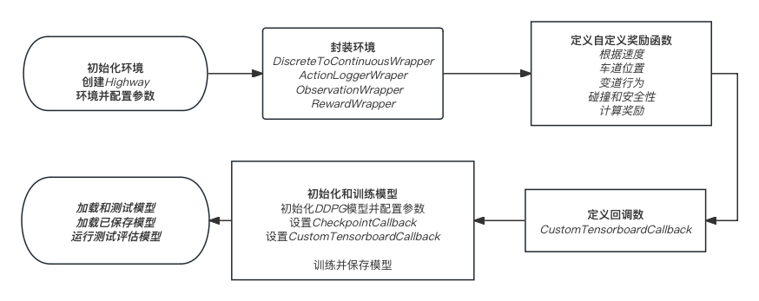
图5 程序流程示意图

程序参数预设置
stable-baselines3（SB3）[7]是一组基于PyTorch的深度强化学习算法的可靠实现，它是 Stable Baselines 的下一个主要版本，是一个强大、灵活且易于使用的深度强化学习工具包，适用于在各种强化学习任务中训练和部署模型。在本文的研究中，使用了stable-baselines3库中的DDPG算法进行训练，超参数及相关其他参数的设置如下：

设置内容 | 设置量
网络层数 | 2
每层神经元数量 | 256
经验回放缓冲区大小 | 100000
开始学习步骤 | 10000
训练频率 | 每步训练一次
动作噪声 | 标准差为0.1的正态噪声
表2 训练基本参数表

训练过程
本文基于Python代码建立Actor-Critic网络，使用Stable-Baselines3强化学习库使用标准化的DDPG算法，给定如图表[]所示的超参数，并通过设置一个标准差为0.1的正态噪声来进行探索策略的构建，设定总步数为200000，在训练过程中，研究者使用自定义回调函数记录碰撞率、安全性，并使用TensorBoard记录训练数据，最后输出包括碰撞率、安全通过率、平均episode奖励、平均episode长度数据曲线。

超参数项 | 数值
Learning Rate | 5x10-4
Buffer Size | 1000000
Batch Size | 100
Gamma | 0.99
Tau | 0.005
Policy Delay | 2
Target Policy Noise | 0.2
Target Noise Clip | 0.5
表3 超参数表

- 模拟实验及仿真测试

3.1 仿真方法
本研究采用开源交通仿真库Highway-env对算法与模型进行仿真实验，Highway-env是一个用于自动驾驶研究的仿真环境，它提供了一个虚拟的高速公路场景，其中可以模拟车辆的动态行为和交互，目前Highway-env因其强大的能力已经广泛地在自动驾驶算法设计领域得到应用。本研究采用的HIghway-env的设置参数如下表所示：

设置项目 | 设置参数
观察类型 | Kinematics
交通流车辆数量 | 50
仿真持续时间 | 40
仿真重点路段 | offroad
车道数 | 4
控制车辆数 | 1
其他交通车辆驾驶模型 | IDMVehicle[8]
策略频率 | 2
表4 Highway-env参数表

3.2结果分析

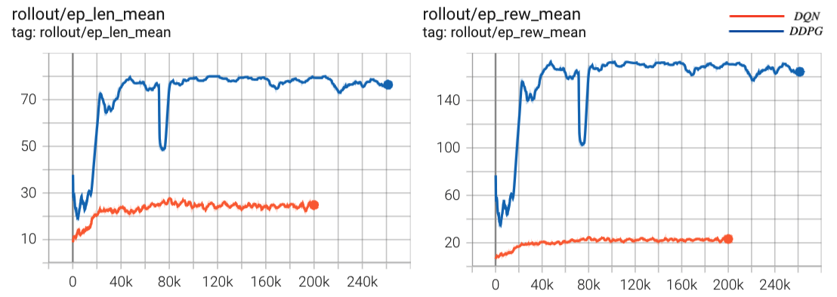

图6 平均episode长度与平均episode奖励训练曲线

上图训练曲线表现了两种算法随着训练的进行平均episode长度与平均episode奖励的变化曲线，两图展现了两种算法性能的显著差异，基于DDPG的算法在训练过程前期有着显著的平均奖励与平均长度的提升，而DQN算法的训练性能曲线虽然在平均长度与平均奖励
所使用的神经网络有两个宽度为256的隐藏层。输入层和输出层的宽度分别对应于状态集和动作集中的项目数量。使用了stable-baselines3提供的算法，并定义超参数。DDPG算法的关键超参数值见表3.
实验结果表明，所提出的方法能够有效地减少碰撞率，并提高智能体的驾驶安全性。以下是训练过程中安全率的变化曲线：

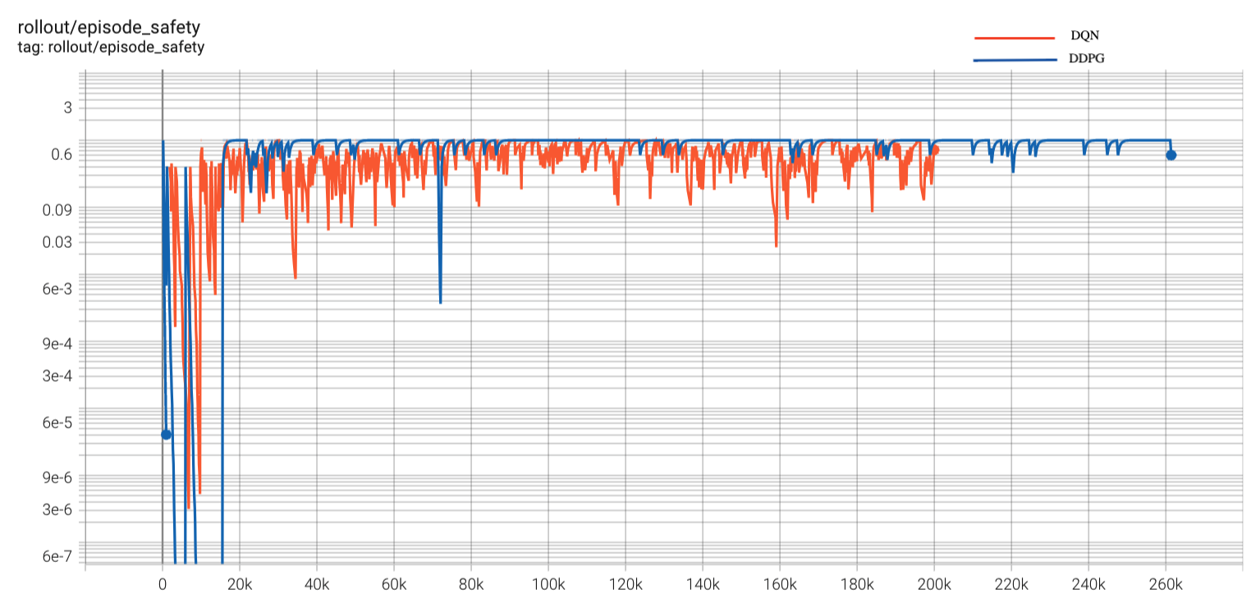
图7 变道行为安全率曲线

如上图训练曲线所示，DQN算法虽然在训练的前期有着相对较快的安全率收敛速度较快，但是在训练后期，其安全率的波动较大。而基于DDPG的算法虽然在前期的收敛速度不如DQN，但是在训练后期，其波动水平显著小于基于DQN算法的变道决策，该结果表明使用DDPG算法的决策模型在安全率和稳定性上明显强于基于DQN算法的决策模型，证明了算法的可行性和优越性。

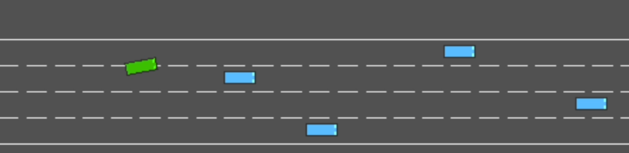
图8 Highwayenv模拟仿真测试

最后，在Highway-env的Highway-v0仿真模拟环境中，变道车辆成功实现了在高速度下，实现相对高安全度的变道决策。相比基于DQN算法的变道决策，基于DDPG算法的变道决策模型在决策正确性、安全性、稳定性上得到了显著的提升。

4.结论与未来的工作

本文提出了一种基于DDPG算法的自动驾驶车辆高速变道决策方法，通过使用自定义奖励函数和多种环境包装器，并利用stable-baselines3开源强化学习库训练智能体模型，训练后的智能体能够在复杂交通环境中学习到安全、高效的变道策略，其不仅具有更好的模型性质，在平均长度和平均奖励上拥有明显优势，同时显著提高了变道的安全性，并且具有更加优秀的稳定性。
未来的工作可以进一步优化奖励函数，考虑到本研究中的奖励函数的收敛速度仍然不够快，与此同时，考虑到本算法中添加的奖励项仍然没有完备地考虑影响模型的因素，并且高速的环境仍然过于简单，因此未来的工作或许在更复杂的交通环境中验证方法的有效性，并且进一步优化模型的能力。

参考文献

- CHAE H，KANG C M，KIM B D，et al.Autonomous braking sys⁃ temvia deep reinforcement learning［C］. 2017 IEEE 20th Interna⁃ tional Conference on Intelligent Transportation Systems（ITSC）IEEE，2017：1-6.
- TANG X， HUANG B， LIU T， et al. Highway decision-making and motion planning for autonomous driving via soft actor-critic ［J］. IEEE Transactions on Vehicular Technology，2022，71（5）： 4706-4717.
[3] LI G， YANG Y， LI S， et al. Decision making of autonomous vhicles in lane change scenarios： deep reinforcement learning approaches with risk awareness［J］ Transportation Research Part C： Emerging Technologies，2022，134：103452.9
[4] SUTTON R S，BARTO A G. Reinforcement learning：an introduction［J］.IEEE Transactions on Neural Networks，1998,9(5)：1054
[5] Lillicrap, T. P., Hunt, J. J., Pritzel, A., et al. (2015). Continuous control with deep reinforcement learning[J]. arXiv preprint arXiv:1509.02971.9
[4] SILVER D，LEVER G，HEESS N，et al. Deterministic policy gradientalgorithms [C].ICML. 2014.
[5] VAN H，GUEZ A，SILVER D. Deep reinforcement learning with double Q-learning［J］
. arXiv preprint arXiv：1509.06461，2015.
[6] MNIH V，KAVUKCUOGLU K，SILVER D，et al. Human-level control through deep reinforcement learning［J］
. Nature，2015，518（7540）：529.
[7] A. Raffin, A. Hill, A. Gleave, A. Kanervisto, M. Ernestus, and N. Dormann, “Stable-baselines3: Reliable reinforcement learning implementations,” Journal of Machine Learning Research, vol. 22, no.268, pp. 1–8, 2021. [Online]. Available: http://jmlr.org/papers/v22/20- 1364.html
[8] Gaur, A., et al. "IDMVehicle: An intelligent driving model for mixed traffic environments." 2020 IEEE 23rd International Conference on Intelligent Transportation Systems (ITSC). IEEE, 2020.

